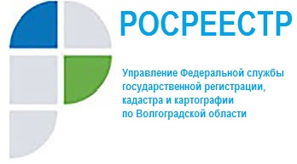

В России могут упростить порядок электронного оформления недвижимости

На рассмотрении в Госдуме находится законопроект о внесении изменений в Закон о госрегистрации. Одно из его положений предполагает упрощение порядка подачи гражданами электронного заявления о государственной регистрации права и государственном кадастровом учете объекта недвижимости, не связанных с переходом и ограничением прав. С принятием поправок у граждан появится возможность подачи электронного заявления без использования электронной подписи. Такая мера сократит временные затраты граждан на подачу заявления в орган регистрации прав, так как не нужно будет тратить время и средства на оформление электронной подписи.
Идентификация личности подающего заявление гражданина будет проводиться с помощью Единой системы идентификации и аутентификации (ЕСИА) – через аккаунт на портале Госуслуг. Эта система позволяет гражданину создать универсальную учетную запись для получения различных государственных услуг в электронном виде. Система обеспечивает защиту размещаемой в ней информации в соответствии с действующим законодательством.
Авторизовавшись с помощью ЕСИА, граждане смогут подать в орган регистрации прав электронные заявления о:
государственном кадастровом учете в связи с изменениями основных сведений об объекте недвижимости;
- государственном кадастровом учете и регистрации права собственности на жилой или садовый дом;
- государственном кадастровом учете и регистрации права собственности на земельный участок или земельные участки, образованные путем перераспределения земель;
- государственном кадастровом учете и регистрации права собственности на земельные участки, образованные в результате раздела или объединения других земельных участков;
- внесении в Единый госреестр недвижимости сведений о ранее учтенном объекте недвижимости.
Такие заявления без электронной подписи можно будет подать через «Личный кабинет» на сайте Росреестра. Этот сервис обеспечит хранение ранее направленных в орган регистрации прав заявлений и прилагаемых к ним документов.

